**Python课外作业五（第九章第一次）**

**学号：** 117060400128 **姓名**： 黄美玲 **班级：** 应统1班  **指导老师：** 林卫中

**实验名称**： 科学计算与可视化

**实验要求：** 运用科学计算库进行矩阵分析和数值运算

**算法实现和实验结果：**

**1.**

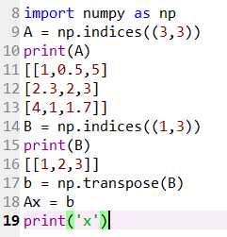

2.

